O CASO NINTENDO

Áreas: 14. Outras, de interesse indireto de organizações industriais

Prof. (p)D.Sc. Heitor Luiz Murat de Meirelles Quintella
Pesquisador Visitante Associado - Universidade Estadual do Rio de Janeiro
Professor Associado Inativo e Colaborador - Universidade Federal Fluminense
Professor Convidado - Fundação Getúlio Vargas
hquintel@unisys.com.br
(21) 9973-7723
Rua Piratininga, 15 apto 902, Gávea, Rio de Janeiro – RJ – CEP 22451-130

Roberto Paulo da Silva Pinto Junior
Universidade Federal Fluminense / Furnas Centrais Elétricas
robertjr@furnas.com.br
(21) 9122-2422
Rua Joaquim Teixeira Saraiva, 56, Rocha, São Gonçalo – RJ – CEP 24421-110

Resumo: Este artigo é um estudo de caso da companhia de jogos eletrônicos domésticos chamada Nintendo, apresentando como ela se adaptou e aprendeu com o mercado ao longo do tempo. São apresentados a análise da matriz SWOT e as forças identificadas por Porter para cada realidade vivida pela companhia,é apresentado o comportamento do mercado nos períodos analisados. Este trabalho mostra quanto é necessário se adaptar, aprender com o passado e a experiência de outras companhias e reconhecer os erros a tempo de poder se recuperar e manter a liderança do mercado, como aconteceu com a Nintendo. São apresentados ao longo do artigo, os concorrentes principais do Nintendo. A perda do mercado da Nintendo é apresentada no final do documento.

Palavras-chave: Gestão do Produto e de Marcas, Matriz SWOT, Forças de Porter

1. INTRODUÇÃO: INÍCIO DO MERCADO

O presente trabalho faz o estudo de caso da empresa japonesa Nintendo analisando suas estratégias de negócio ao longo do tempo, desde o início de suas atividades até os dias atuais, bem como os cenários do mercado de jogos eletrônicos ao longo do tempo.
O mercado de jogos eletrônicos domésticos se iniciou em 1972 com a fundação da Atari por Nolan Bushnell nos Estados Unidos.
Como foi a primeira empresa a entrar neste segmento de mercado, a Atari foi responsável por desenvolvê-lo, e se beneficiou por não ter concorrentes durante quase uma década. Eternizando vários de seus jogos como por exemplo o Pac-Man.
Quando se iniciou a década de 1980, a Atari começou a apresentar sinais de que deixaria de reinar absoluta no mercado. A empresa se envolveu em grandes problemas que fizeram com que mais tarde a Atari praticamente fosse extinta do mercado.
Dentre os principais problemas, podem-se destacar:
- A empresa não dava os créditos da autoria de seus jogos aos seus programadores, o que fez com que vários de seus programadores e outros fundassem suas próprias empresas fabricantes de jogos, os chamados “softwarehouses”. A Atari passou a brigar judicialmente com as “softwarehouses”, deixando de lucrar com a venda de jogos e fazendo com que seus jogos diminuíssem de qualidade, pois um número menor de programadores (os da própria Atari) construía os jogos com o aval da empresa;
- O lançamento de vários jogos eróticos, o que manchou a reputação da empresa frente à opinião pública;
- A empresa enfrentou diversos protestos populares, com respeito aos seus jogos. Um deles, chamado Custer´s Revenge, chegou ao cúmulo de fazer apologia ao estupro.

Figura 1. A Atari rotulou os produtos independentes de jogos como inimigos.


Figura 2. A Atari enfrenta protestos populares.

Analisando as 5 forças do mercado definidas por Porter, para a Atari em 1983:
- Ameaças dos novos entrantes;
- Poder de barganha dos fornecedores;
- Poder de barganha dos compradores;
- Ameaças de substitutos; e
- Rivalidades entre os concorrentes.

Podemos verificar que:
- A ameaça dos novos entrantes fica forte devido à aparição de consoles clones de empresas oportunistas e das “Softwarehouses”;
- A força dos fornecedores era moderada, pois o aumento no preço do silício dificultava a guerra de preços entre Atari e os produtos clones, pois o seu hardware custava mais;
- O poder de barganha dos compradores fica forte com a entrada de concorrentes no mercado, que satura o canal de distribuição com uma avalanche de títulos e a maioria ruim;
- As ameaças de substitutos era moderada, devido a popularização dos jogos de PC na Europa;
- Rivalidade entre os concorrentes era no sentido em que denegriam a imagem dos consoles em geral.
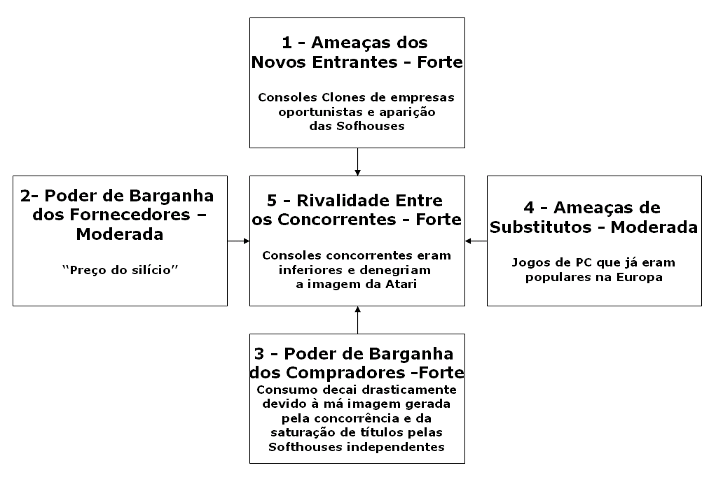

Figura 3. As 5 forças de Porter aplicadas à Atari em 1982.

2. A NINTENDO ENTRA NO MERCADO

Em 1984 chega ao mercado americano a empresa de origem japonesa Nintendo, que viria a ser a próxima líder de mercado do setor de jogos eletrônicos domésticos.
A seguir, serão apresentados os itens da matriz SWOT (Forças, Fraquezas, Oportunidades e Ameaças) para a Nintendo em 1984.

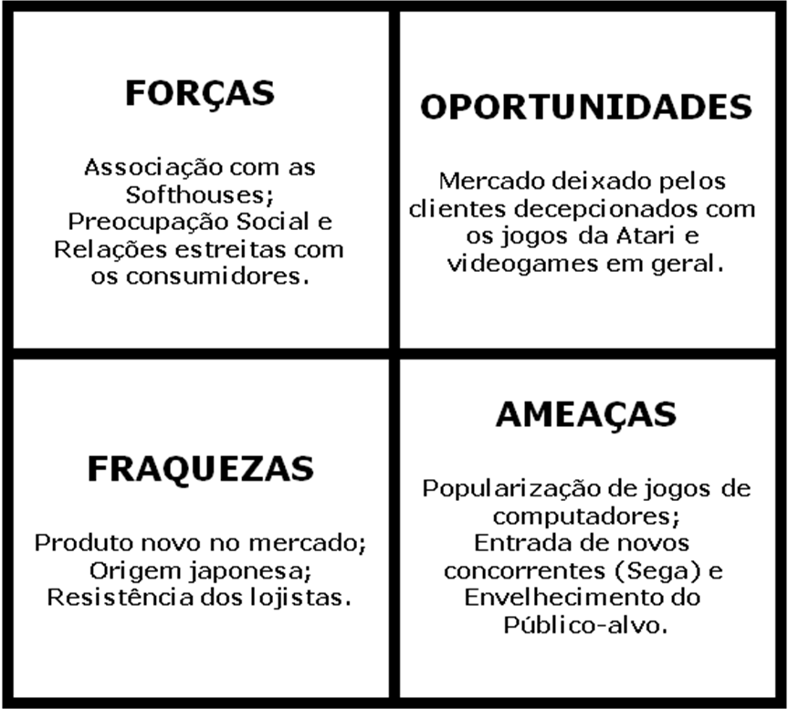

Figura 4. Matriz SWOT aplicada à Nintendo em 1984.

A Nintendo possuía como força a associação com as “softwarehouses”, uma vez que estes sempre estavam em disputas com a Atari. A Nintendo possuía grande preocupação com os valores familiares, aprendendo com os erros dos jogos impróprios da Atari.
A fraqueza da Nintendo era ser uma empresa nova no mercado, de origem japonesa, pois o Japão ainda não era conhecido naquela época como mantenedora de empresas de tecnologia de ponta e a Atari, de origem americana, já estava consolidada no mercado. E depois do grande fracasso da Atari em manter o mercado de videogames ativos, os lojistas apresentaram resistência ao vender o produto japonês, e a Nintendo teve que assumir todos os riscos da venda de seus produtos.
A grande oportunidade da Nintendo foi se aproveitar do mercado de clientes decepcionados com os jogos da Atari.
As ameaças a que a Nintendo estava exposta eram a recuperação da Atari e a entrada de novos concorrentes, como aconteceu anos mais tarde.
As forças do mercado expostas por Porter aplicadas à Nintendo em 1984 são apresentadas na Figura 5.

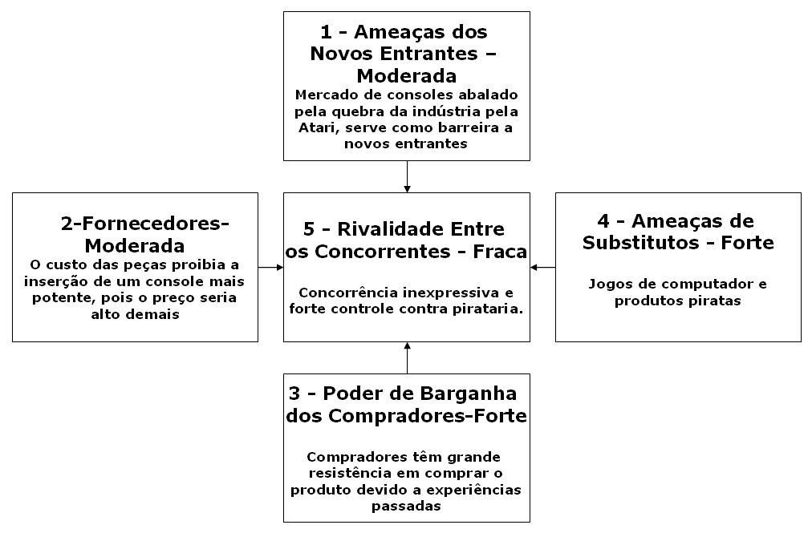

Figura 5. As 5 forças de Porter aplicadas à Nintendo em 1984.

A ameaça dos novos entrantes era moderada, pois o mercado estava abalado pela quebra da indústria, o que inibia o aparecimento de empresas que acreditassem nesse setor.
A força dos fornecedores era moderada, porque havia um problema em se tentar desenvolver um aparelho potente que chamaria mais atenção ao console do que aos jogos de computador.
O poder de barganha dos compradores era forte, pois o produto da Nintendo era mal visto pelos consumidores devido a experiências passadas, muitos acreditavam que a “moda” de videogames teria acabado.
As ameaças de substituto eram os populares PCs e jogos de PC, sem falar nos consoles inferiores que ainda se encontravam a venda na época.
A rivalidade entre os concorrente era fraca, pois a concorrência não acreditava que esse mercado poderia surgir novamente, deixando o espaço livre para a Nintendo.

3. ENTRADA DE NOVOS CONCORRENTES NO MERCADO

Em 1988 chega ao mercado a Sega, que se tornou um grande concorrente da Nintendo, durante muito tempo as duas empresas disputaram intensamente o mercado.
A Sega, nos Estados Unidos, passou a utilizar o nome “Genesis” por disputas de marca registrada.
Em 1992 a Sega e a Nintendo travaram uma grande disputa de marketing, a Sega chegou a utilizar o slogan: “Gênesis does what Nintendon´t”; a Nintendo respondeu com o Slogan: “Nintendo is what Genesisn´t”.

Matriz SWOT:

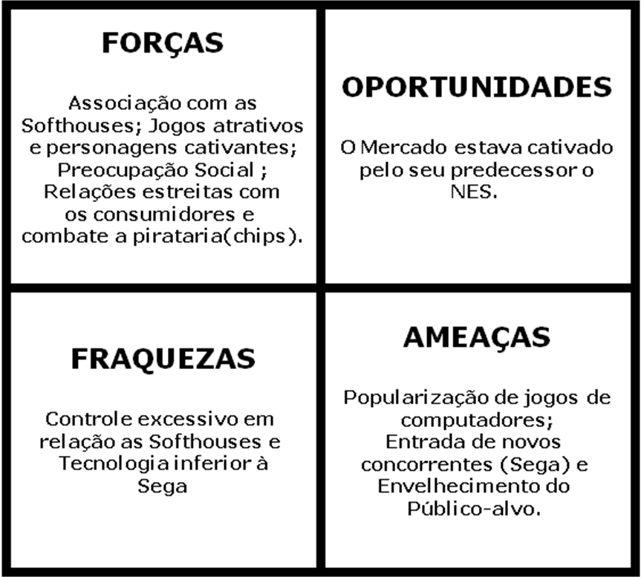

Figura 6. Matriz SWOT aplicada à Nintendo em 1992.

A Nintendo possuía como força a associação com as “Softwarehouses”, o que gerou a aparição de muitos jogos que eram atrativos e o próprio time de desenvolvimento da Nintendo foi responsável pela criação de personagens de grande peso, como: Mario, Link, Donkey Kong, etc.
A fraqueza da Nintendo era ser super controladora em relação às “Softwarehouses”, que, caso não se submetessem “as leis” da Nintendo, não poderiam mais produzir jogos para ela.
A grande oportunidade da Nintendo foi se aproveitar do mercado do seu console predecessor que chegou a ter 95% do mercado.
As ameaças a que a Nintendo estava exposta eram a popularização dos jogos de computadores, a entrada dos novos concorrentes (Sega) e o amadurecimento do público-alvo.
As forças do mercado expostas por Porter aplicadas à Nintendo em 1992 são mostradas na Figura 7.

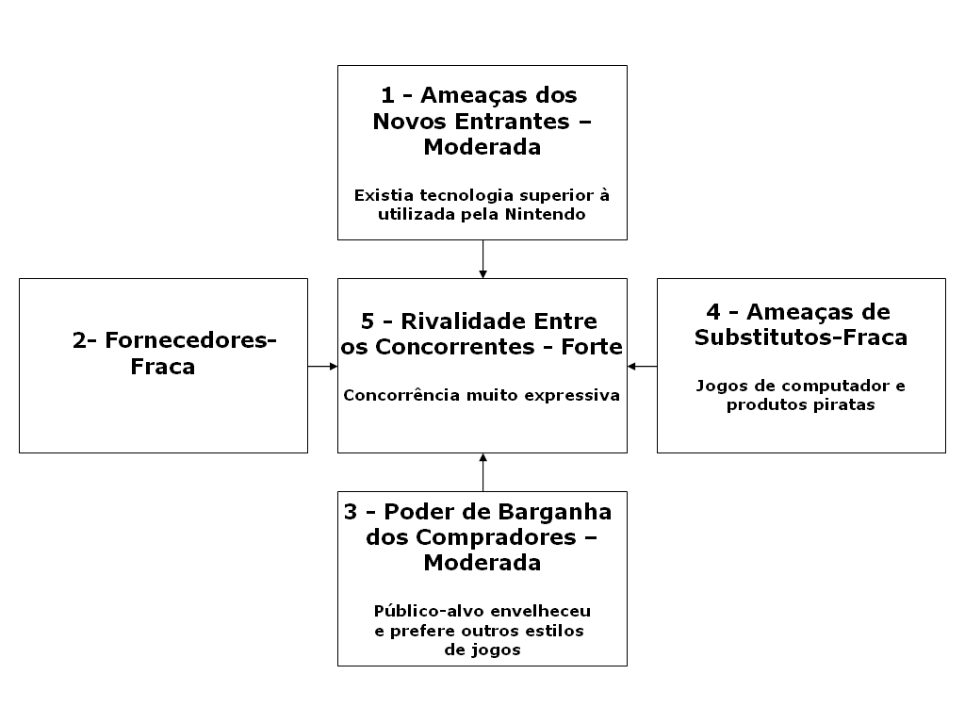
Figura 7. As 5 forças de Porter aplicadas à Nintendo em 1992.

A ameaça dos novos entrantes era moderada, pois o console da Sega era superior ao console da Nintendo.
A força dos fornecedores era fraca, pois o preço do hardware não pesava na escolha do produto.
O poder de barganha dos compradores era moderada, pois apesar do envelhecimento do público-alvo a Nintendo, as “softwarehouses” conseguiram acompanhar a tempo o estilo dos consumidores.
As ameaças de substituto eram os jogos de PC, e produtos piratas do SNES
A rivalidade entre os concorrentes era forte, pois a Sega entrou primeira no mercado de jogos “mais maduros” arrastando uma grande base de fãs para si.

4. PERDA DE MERCADO PELA NINTENDO

Em 1995 a principal mídia passou a ser o CD-ROM, ao invés dos cartuchos utilizados anteriormente e até então pela Nintendo. A Nintendo não alterou sua mídia, por acreditar que o CD era muito mais fácil de ser copiado e isso geraria perdas para a empresa, mas o que aconteceu foi justamente o contrário pois seus concorrentes conseguiram reduzir seus gastos consideravelmente, porque o CD-ROM custava muito menos que o cartucho. O que também fez com que a Nintendo perdesse a preferência dos fabricantes de jogos, que preferiam fabricar seus jogos em CD para os concorrentes.
Os jogos passaram a ser de altíssima tecnologia e o CD comportava uma capacidade superior para o armazenamento de dados. A Matriz SWOT é mostrada na Figura 8.

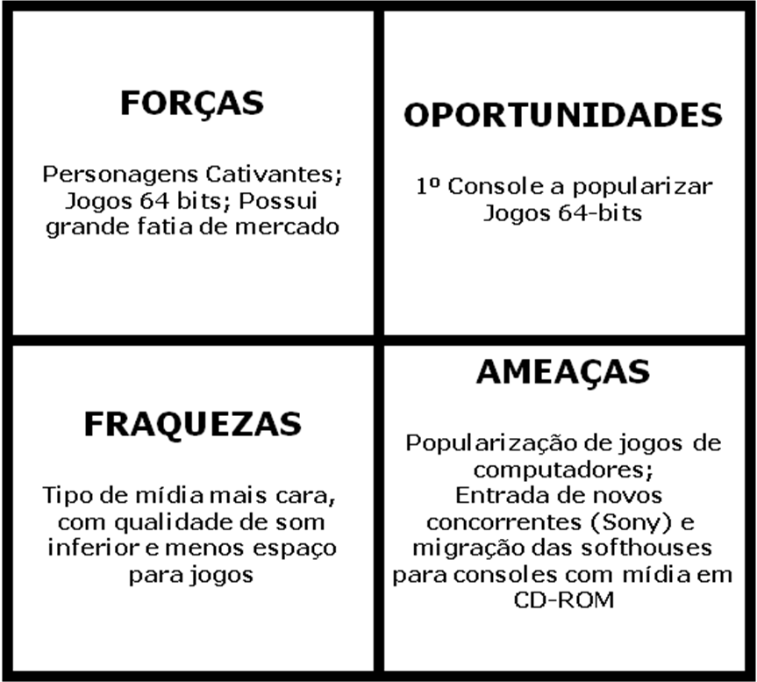

Figura 8. Matriz SWOT aplicada à Nintendo em 1995.

As forças da Nintendo eram o grande número de fãs e o estabelecimento no mercado, sua grande oportunidade se encontrava em ser a 1ª empresa a popularizar jogos em 64-bits.
A fraqueza da Nintendo era que sua mídia era mais cara, tinha som inferior e menos espaço para jogos.
As ameaças à Nintendo eram o crescente número de grandes concorrentes; as tecnologias mais baratas dos concorrentes e a migração da “softwarehouses” para a concorrência.
Seguem as forças do mercado expostas por Porter aplicadas à Nintendo em 1995 (Figura 9).
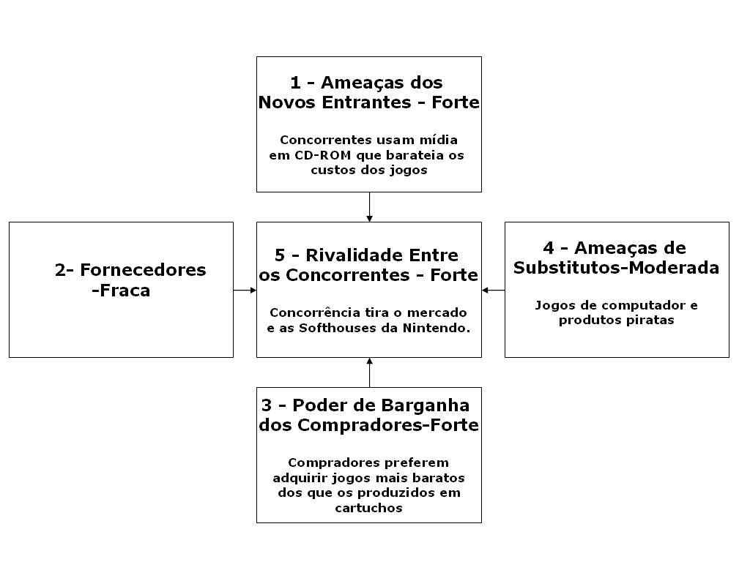
Figura 9. As 5 forças de Porter aplicadas à Nintendo em 1995.

As ameaças de novos entrantes ficam fortíssimas, pois grandes concorrentes com tecnologias mais baratas passam a entrar no mercado.
A força dos fornecedores não influencia a posição da empresa.
O poder de barganha dos compradores torna-se forte, com a concorrência de jogos mais atrativos e baratos.
A ameaça de substitutos continua a mesma, de forma moderada.
A rivalidade dos concorrentes torna-se mais forte com a chegada da Sony.

5. GUERRA ON-LINE

Em 2001 com a Sony estabelecida no mercado e a entrada do XBOX, chega uma nova fase no mundo dos videogames, os jogos On-line e a temática adulta ganham força nesse mercado. A Matriz SWOT é mostrada na Figura 10.
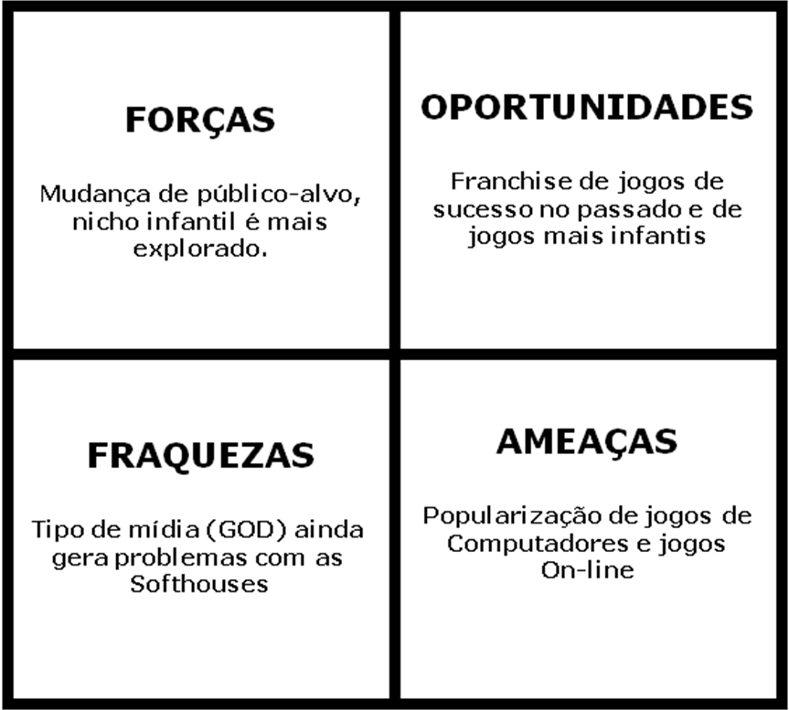

Figura 10. Matriz SWOT aplicada à Nintendo em 2001.

A força da Nintendo se encontrava na mudança do público-alvo (infantil) para não concorrer diretamente com a Sony.
A fraqueza da Nintendo era que sua mídia continuava mais cara, e tinha menos espaço para jogos.
As oportunidades se encontravam em franchises e jogos mais infantis.
As ameaças à Nintendo eram a popularização de jogos de computadores que agora se incluíam entre as plataformas e a forte base de fãs de jogos On-line formados pela Sony e Microsoft.
Seguem as forças do mercado expostas por Porter aplicadas à Nintendo em 2001 (Figura 11).
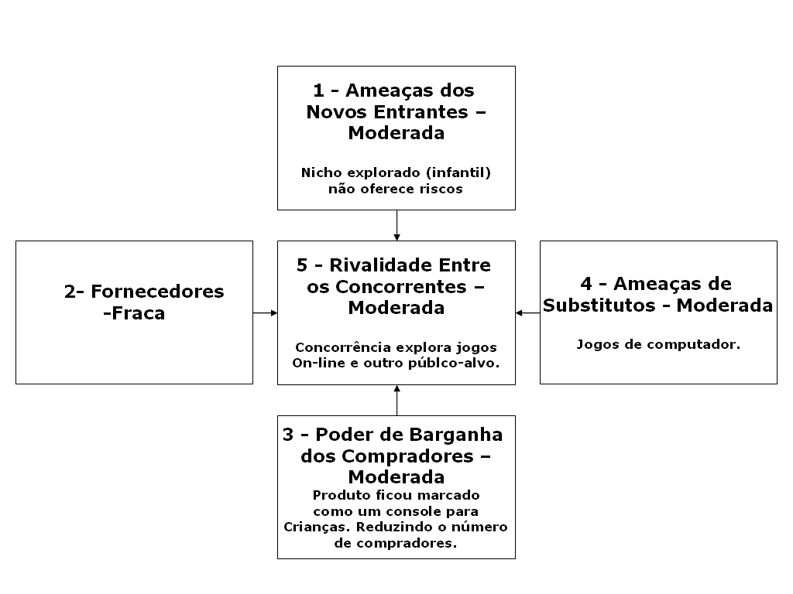
Figura 11. As 5 forças de Porter aplicadas à Nintendo em 2001.

As ameaças de novos entrantes ficam moderadas pois o nicho explorado não atrai muito a concorrência.
A força dos fornecedores não influencia a posição da empresa.
O poder de barganha dos compradores torna-se moderada pois o produto ficou caracterizado como um console infantil, perdendo assim alguns consumidores e ganhando outros.
A ameaça de substitutos continua a mesma, de forma moderada.
A rivalidade dos concorrentes torna-se mais forte com a chegada dos jogos On-line.

6. RECUPERAÇÃO DA NINTENDO

Em 2005 a Nintendo revoluciona o mercado através de uma nova maneira de se jogar. O Wii é a grande promessa da Nintendo. A Matriz SWOT para esta situação á mostrada na Figura 12.

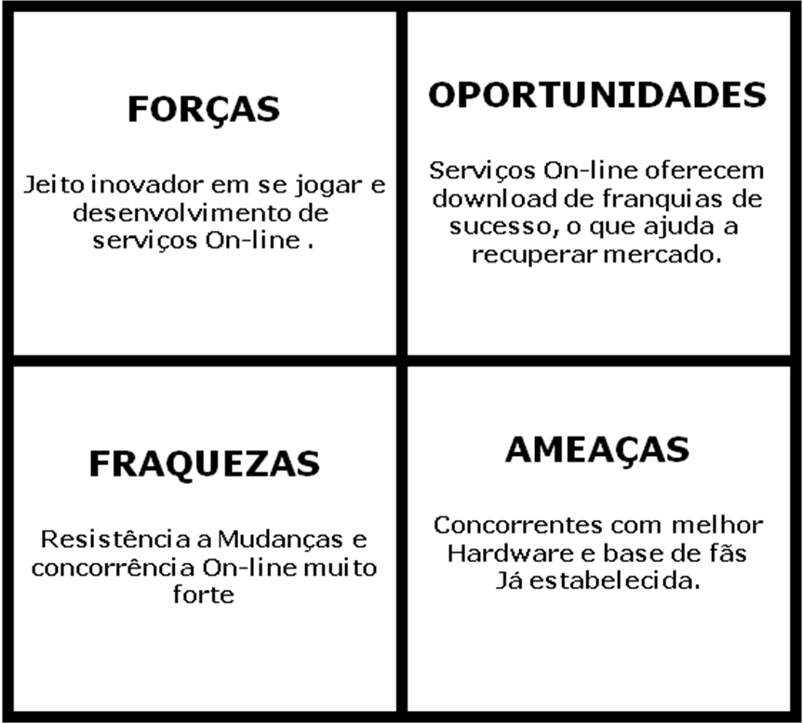

Figura 12. Matriz SWOT aplicada à Nintendo em 2005.

A força da Nintendo se encontrava na sua inovação e no desenvolvimento de serviços On-line.
A fraqueza da Nintendo é a resistência a mudanças dos consumidores e base de fãs On-line consolidados pela concorrência.
As oportunidades se encontravam nos serviços On-line que buscam resgatar consumidores perdidos pela concorrência.
As ameaças à Nintendo são os concorrentes com melhor hardware e com grande fatia do mercado.
Seguem as forças do mercado expostas por Porter aplicadas à Nintendo em 2005 (Figura 13).
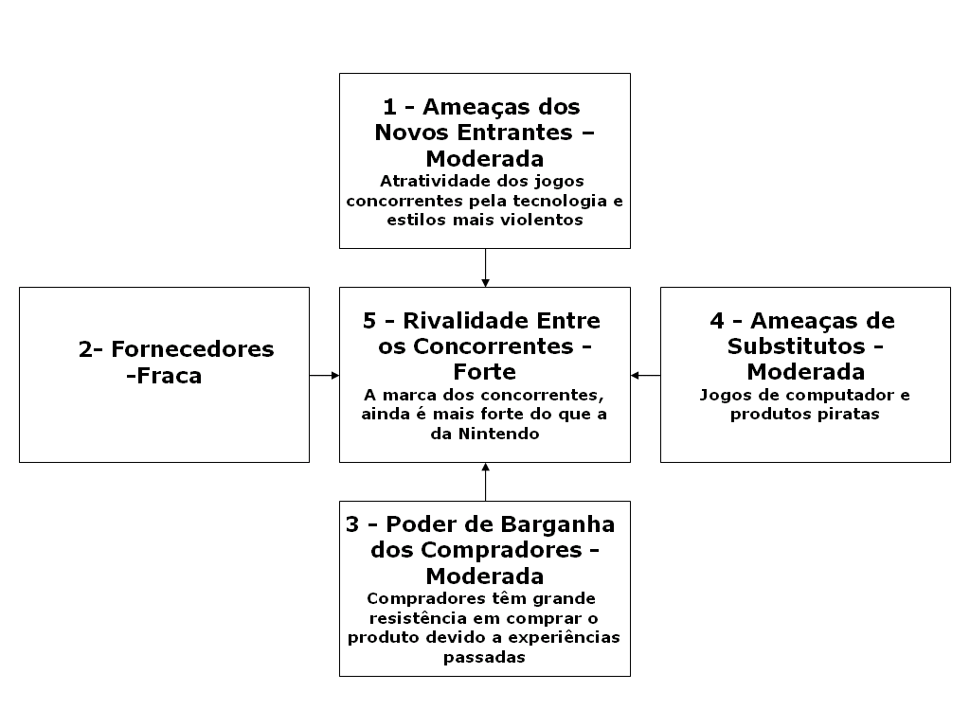
Figura 13. As 5 forças de Porter aplicadas à Nintendo em 2005.

As ameaças de novos entrantes ficam moderadas pois a tecnologia e temática dos jogos concorrentes, ainda é um fator de risco para a Nintendo.
A força dos fornecedores não influencia a posição da empresa.
O poder de barganha dos compradores torna-se moderada pois os erros passados influenciam a decisão de compradores.
A ameaça de substitutos continua a mesma, de forma moderada.
A rivalidade dos concorrentes torna-se mais forte com o estabelecimento de jogos On-line.

7. CONCLUSÕES

8. REFERÊNCIAS BIBLIOGRÁFICAS
ATARI. www.atari.com, acesso em maio de 2007.
GHEMAWAT, Pankaj. A Estratégia e o Cenário dos Negócios. Bookman, Porto Alegre,
2007.
NINTENDO. www.nintendo.com, acesso em maio de 2007.
SEGA. www.sega.com, acesso em maio de 2007.
YOUTUBE. www.youtube.com, acesso em maio de 2007.

9. DIREITOS AUTORAIS

Os autores são os únicos (e inteiramente) responsáveis pelo conteúdo deste trabalho.

THE NINTENDO CASE

Abstract: This is a case study of Nintendo home electronic games company, discussing how she has learned and adapted herself to the market as time went by. The SWOT matrix and Porter’s competitive forces are analyzed for each stage of the company’s life, as well as the market behavior in the same periods of time. Nintendo Case demonstrates how much it is necessary to adapt, to learn from the past, from the of other companies’ experience and to identify errors in time to maintain a leadership edge. Along the paper the main competitors the arena are presented together with the ensuing loss of market share by Nintendo.

Keywords: Product and Brand Management, SWOT Matrix, Porter’s Competitive Forces.

